1.- Abrimos la configuración de la máquina virtual y añadimos los dos discos.
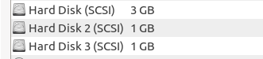

2.- Nos aparecerá un asistente para poder utilizar los discos. Seleccionamos los dos y le
damos click en “Aceptar”
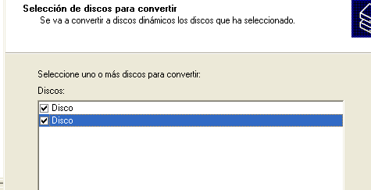

3.-
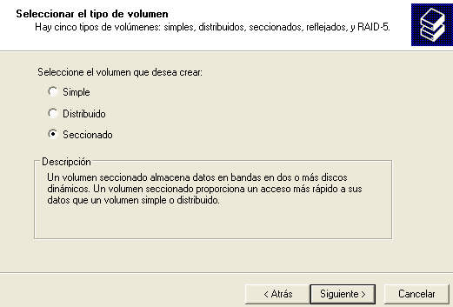

4.-
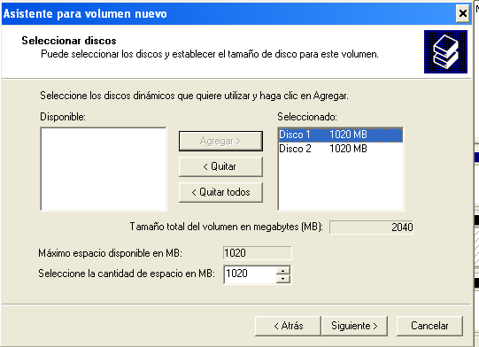

5.-
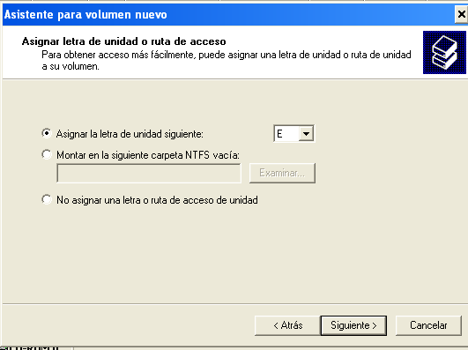

6-.
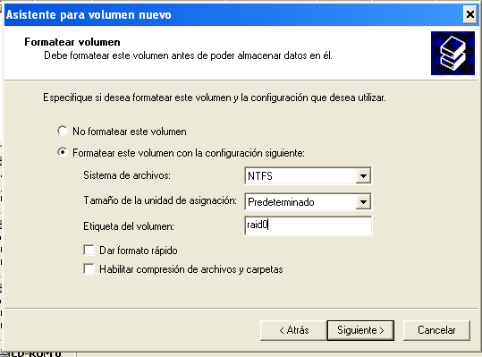

7.- El último paso es esperar a que el conjunto se sincronice. Una vez hecho ya podremos
meter archivos dentro del RAID.
